附件2：

珠江宾馆附近地图
地址：广州市越秀区寺右一马路二号
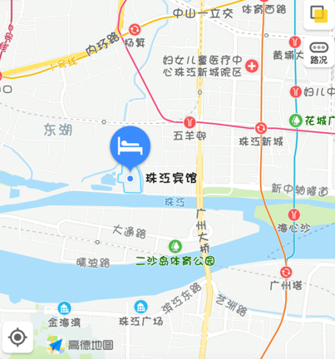

附近地铁站：5号线五羊邨站A出口，步行约14分钟
广州南站出发：25公里，车程约37分钟
白云机场出发：40公里，车程约47分钟

